Eje : Ficciones y realidades
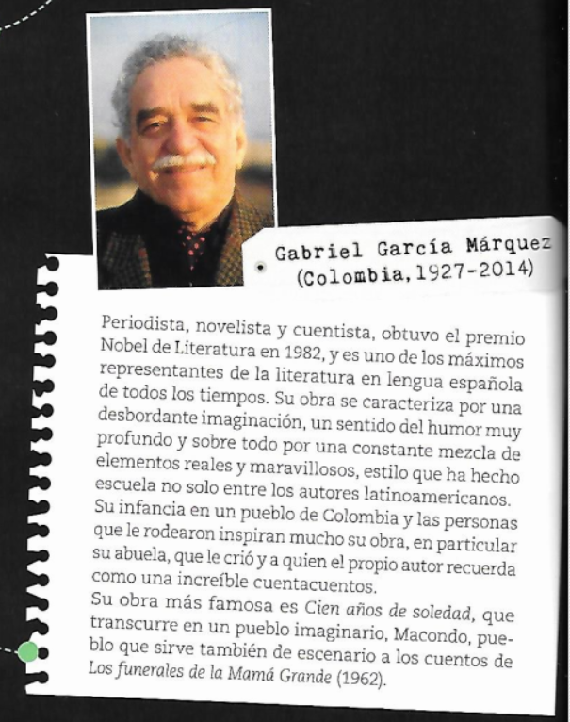
¿ QUE ES EL REALISMO MAGICO?
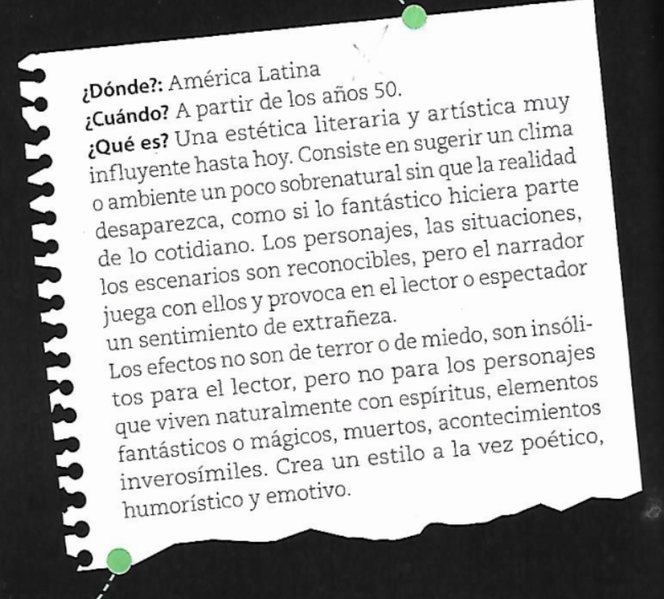

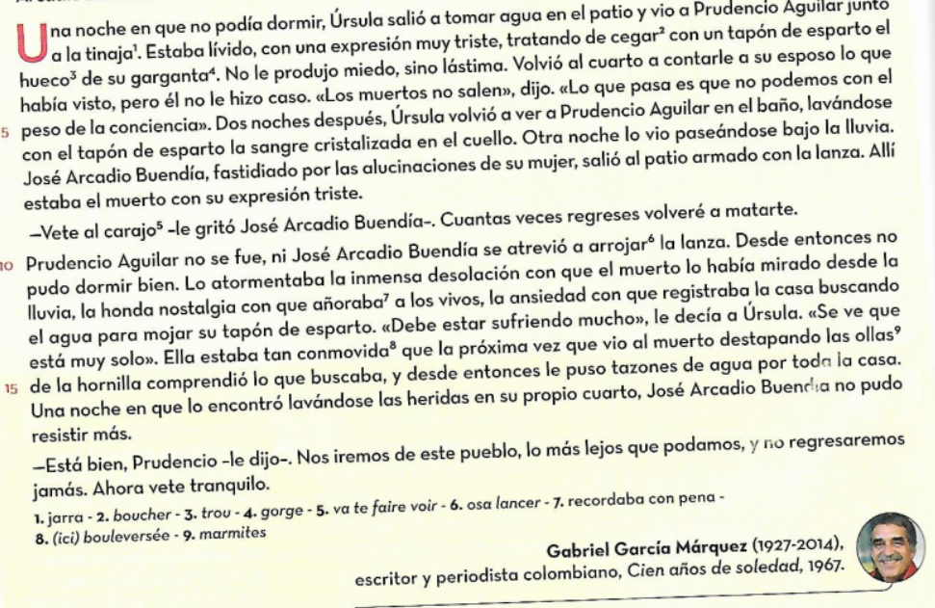
Por no aceptar una broma a propósito de su mujer Úrsula, José Arcadio Buendía se pelea con Prudencio Aguilar y lo mata con una lanza en la garganta.

